Alteryx 供应链融资自动化报送系统 标准操作指南
Standard Operating Procedure & Maintenance Guide

一、 数据源定义与接入规范

1. 外部业务数据源
数据表名称 | 来源系统 | 原始格式 | 数据说明与接入规范
PaymentReport | Graphite 系统 | .csv | 银行端实收流水清单，由 Graphite 系统导出后直接接入，无需前置格式转换。
ProposalSearch | APAR 系统 | .xls | 业务提案及应收账单明细。  【前置处理要求】须在跑批前运行 run.xlsm 宏批量转换为 .xlsx 格式后方可导入。
PaymentGroupSearch | APAR 系统 | .xls | 业务支付组及回款批次明细。  【前置处理要求】须在跑批前运行 run.xlsm 宏批量转换为 .xlsx 格式后方可导入。
PARSearch | APAR 系统 | .xls | PAR 账款明细及贴现查询表。  【前置处理要求】须在跑批前运行 run.xlsm 宏批量转换为 .xlsx 格式后方可导入。

2. 存量维护数据源
OutStanding.xlsx 是用于跨期滚存的综合维护底表工作簿，内部包含 3 个历史存量 Sheet：
工作簿 / Sheet 名称 | 类型 | 业务说明与节点配置规范
OutStanding.xlsx (整个工作簿) | Excel 文件 | 【节点设置关键规范】在 Alteryx 中配置 Input Data 节点连接时，连接选项必须选择“Import only the list of sheet names”，禁止选择“Select a sheet”。工作流后续通过 3 个 Batch Macro按 Sheet 名称动态读取对应底表数据。
├─ Outstanding_Proposal | Sheet 1 | 历史滚存的未结清提案明细，与当日新增 Proposal 汇聚进行对账。
├─ Outstanding_Discount | Sheet 2 | 历史滚存的未核销贴现明细，参与当日对账冲减。
├─ Outstanding_Balance | Sheet 3 | 历史流水沉淀与可用账户余额台账，用于核销扣款与差额补偿。

3. 主数据与映射配置表
数据表名称 | 说明与业务用途
DDA.xlsx | DDA 客户主数据档案（涵盖本币 CNY 及外币 FCY 的 DDA 客户信息），用于直接借记客户识别及外币结算规则判定。
Mapping.xlsx | 系统名称核对与订正映射表，用于解决 APAR、Graphite 等不同系统间客户名称命名不一致、缩写或曾用名的核对与标准化订正。
Report_info_Mapping.xlsx | 报送信息映射表，用于统一定义报送输出表的标准机构代码及字段映射转换。

二、 输出交付成果规范
系统执行完成后，将在指定输出目录下自动生成两份标准 Excel 交付文件（文件名内嵌动态日期，同日期多次运行自动覆盖更新，跨天运行自动滚动生成）：
输出文件 / Sheet 名称 | 交付类型 | 内容说明与业务用途
收付款T0 | 核心报送文件 | 当日已成功完成核销匹配与信息补全的标准化报送明细表。
OutStanding.xlsx | 综合底表工作簿 | 归集当日所有未结清在途明细及未分配余额的大 Excel 工作簿，内含以下 5 个 Sheet：
├─ Outstanding_Proposal | Sheet 1 | 当日未完成核销的提案账单明细，滚存至下一对账周期。
├─ Outstanding_Discount | Sheet 2 | 当日未完成对冲的贴现明细，滚存至下一对账周期。
├─ Outstanding_Balance | Sheet 3 | 涵盖未 Settle 客户全部实收流水，以及成功 Settle 客户经匹配后未配平的剩余金额。
├─ Outstanding_PaymentGroup | Sheet 4 | 当日未成功关联 PaymentGroup 的交易明细。
└─ 未完成汇款公司 | Sheet 5 | 当日实收资金未能覆盖应收总额、未达成 Settle 的客户汇总名单。

三、 SOP
步骤 1：
外部源文件格式预转换：从 APAR 系统下载 “ProposalSearch.xls”、“PaymentGroupSearch.xls”、“PARSearch.xls” 三张表后，双击运行 run.xlsm 宏文件，自动将 .xls 格式批量转换为标准的 .xlsx 格式。
步骤 2：
数据源就位与前置检查：将转换后的 .xlsx 文件、Graphite 下载的 “PaymentReport.csv” 以及存量维护表 “OutStanding.xlsx” 放置于预设输入路径。特别检查并确认 “OutStanding”节点的连接属性设置为“Import only the list of sheet names”。
（注：若当日存在 “ProposalSearch” 账单金额临时调整的情况，须先行在 “ProposalSearch”表与 “PARSearch”表中剔除对应调整记录，并在跑批完成后调整“Outstanding”表详见第六节）。
步骤 3：
运行 ：在 Alteryx 平台中打开工作流，点击 RUN 按钮启动全流程自动跑批处理，预计耗时约 3~5 分钟。
步骤 4：
结果导出与后置校验：运行完毕后，系统自动将结果文件写入目标输出目录。操作人员须按照第五、六节指引执行异常核实、后置补录及勾稽核对。

四、 业务处理逻辑与核心对账机制
【业务处理全流程图】：
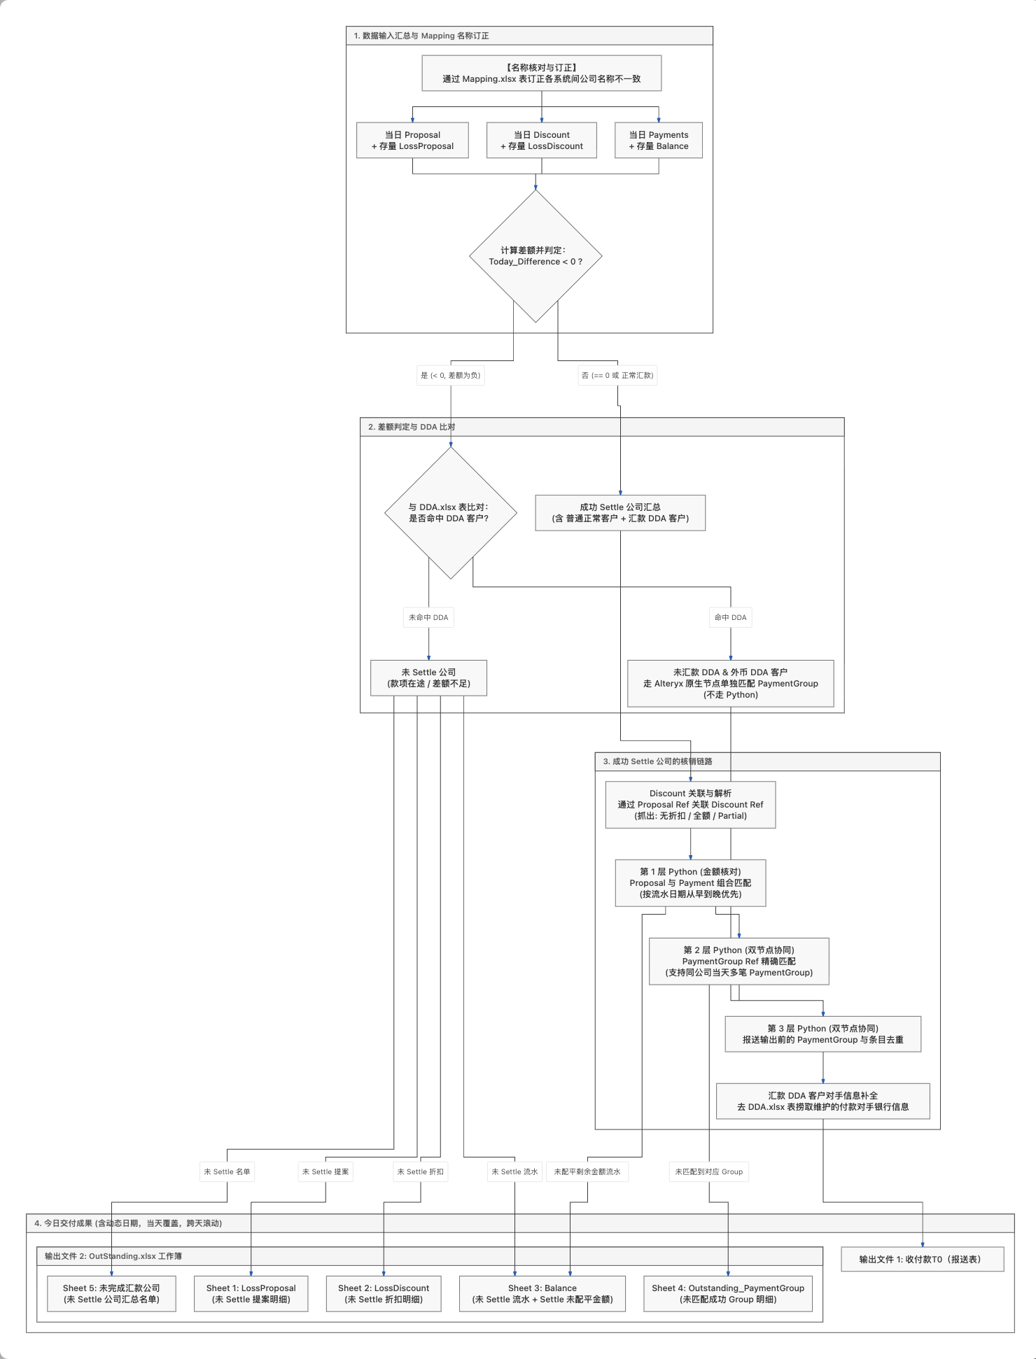
- 数据输入汇总与 Mapping 名称订正：
系统汇聚“当日业务数据”与“历史存量在途数据”，并通过 Mapping.xlsx 表对各系统间的公司名称进行核对与订正（注：历史存量数据在前期已完成订正，本环节无需二次订正）：
• 提案应收总池 = 当日 Proposal + 存量 Outstanding_Proposal
• 贴现总池 = 当日 Discount + 存量 Outstanding_Discount
• 实收流水总池 = 当日 PaymentReport + 存量 Outstanding_Balance

2. 差额计算与 DDA 客户联合比对分流：
系统以标准化客户名称为维度，计算资金差额：Today_Difference = 实收流水总额 - 应收净额，并执行联合规则判定：
- 场景 A：
当 Today_Difference < 0 时（实收资金未覆盖应收总额）：
系统提取该部分客户与 DDA.xlsx 主表进行规则核对：
- 命中 DDA 客户：判定为“未汇款 DDA 客户”或“外币 DDA 客户”，由 Alteryx 基础处理组件单独完成 “PaymentGroup 关联”（不通过Python 算法匹配）；
- 未命中 DDA 客户：判定为普通“未 Settle 公司”（款项在途或存在欠款），其原始数据直接沉淀写入 OutStanding.xlsx 的 Outstanding_Proposal、Outstanding_Discount、Outstanding_Balance 以及 未完成汇款公司 4 个 Sheet 中。
- 场景 B：
当 Today_Difference == 0 时（资金全额覆盖，或正常主动汇款的 DDA 客户）：
判定为“成功 Settle 公司”，全量汇聚进入深层核销链路。

3. 成功 Settle 公司的递进核销与三层 Python 协同链路：
针对达成 Settle 的客户数据，系统按序执行精细化组合核销与信息补全：
贴现关联前置解析：在成功 Settle 确认汇总后，通过 Proposal Reference 关联 Discount Reference，一次性全面解析无贴现、全额贴现及 Partial Discount三种情形；
- 第 1 层 Python：将 Proposal 与 PaymentReport 流水进行组合核销（严格遵循流水日期由早到晚的优先顺序，无日期的当天流水最后兜底）；核销后未能配平的剩余金额流水仅输出至 OutStanding 的 Outstanding_Balance，不产生 Outstanding_Proposal 和 Outstanding_Discount；
- 第 2 层 Python：专门进行 PaymentGroup Reference 的精确关联，原生支持“同一客户在当日存在多笔 PaymentGroup”的复杂业务场景；未成功匹配到对应 Group 的明细记录输出至 “Outstanding_PaymentGroup”；
- 第 3 层 Python：在普通客户与未汇款 DDA 客户数据汇流后，执行报送生成前的最终去重与冲突校验；汇款 DDA 客户在此时前往 DDA.xlsx 表中提取并补齐维护的交易对手银行机构代码与账户信息。

五、 报表异常解读与人工干预处理规范

1. 收付款T0表 异常条目处理规范
- 现象 A：“交易流水号”中仅显示“CR”而无具体数字编号
【业务定性】：说明该笔交易属于无 “PaymentGroup” 关联信息但已于当日完成结算核销的特定形态。
【操作规范】：操作人员在人工核对确认后，须在 “Outstanding_Balance” 表中恢复该“PaymentGroup”对应付款记录，并同步在 “Outstanding_Discount” 和 “Outstanding_Proposal” 中补充登记对应明细，确保存量台账账实相符。
- 现象 B：某一行记录自“交易对手银行机构代码”起后续字段为空
【业务定性】：说明该笔 Proposal 未能在当日流水池中自动匹配到金额完全相等的 Payment 流水。
【操作规范】：操作人员核对金额差额后，前往 “Outstanding_Balance” 余额表中选取匹配的存量资金条目完成手动冲减扣款；此操作无需修改 “Outstanding_Proposal” 原始记录，系统底层不产生冗余残留。

2. 每日强制勾稽核对规程（Outstanding_PaymentGroup vs 未完成汇款公司）
每次跑批完成后，操作人员必须比对 OutStanding.xlsx 中的“Outstanding_PaymentGroup”与“未完成汇款公司”：
- 判定 1：
若某条目在 “Outstanding_PaymentGroup” 中出现，且同时在 “未完成汇款公司” 中出现：属于正常客户欠款形态，系统已自动滚存，无需人工特殊干预；
• 判定 2：
- 若某条目在 “Outstanding_PaymentGroup” 中出现，但未在 “未完成汇款公司” 中出现：定性为系统未成功自动抓出的已 Settle 记录。
【操作规范】：须手动在 “收付款T0”表中补齐该条目信息，并同步调减“Outstanding_Balance”、“Outstanding_Proposal” 及 “Outstanding_Discount” 表中的对应余额。

六、 特殊业务场景处理与主数据维护规程
1. Proposal 账单金额发生调整时的前后置闭环操作 SOP：
当 PaymentGroup 金额与 “ProposalSearch” 汇总金额存在差异（Proposal 在业务端存在临时修订）时，须严格执行以下前后置作业：
- 【跑批前操作规范】：在输入源表 ProposalSearch 与 PARSearch 中，先行剔除受调整影响的对应记录，确认无误后再启动 Alteryx 跑批；
- 【跑批后操作规范】：跑批全部完成后，在 “OutStanding.xlsx” 的 “Outstanding_Proposal” 与 “Outstanding_Discount” 中手动补录对应的调整明细，确保底表数据的完整性。
2. DDA 客户默认 Settle 规则与异常剔除规范：
系统逻辑默认 DDA 客户全部处于 Settle 状态。若遇银行端扣款失败、退票等特殊异常，操作人员须手动在“收付款T0”中删除对应异常条目。
3. DDA 外币结算客户增补维护：
系统已内嵌多币种自动化核算机制。若后续业务新增 DDA 外币结算客户，仅需在 DDA.xlsx 表中按既定模板规范录入客户档案及币种信息即可生效。
4. 客户名称变更与映射维护：
当业务系统或银行端客户名称发生变更、存在缩写或曾用名时，须在 Mapping.xlsx 表中维护“原始名称 -> 标准名称”的映射对齐关系。
5. Partial Discount自动化机制：
系统已原生内嵌部分贴现的自动识别、拆分与分配逻辑，日常对账作业无需人工预先进行金额拆解。

